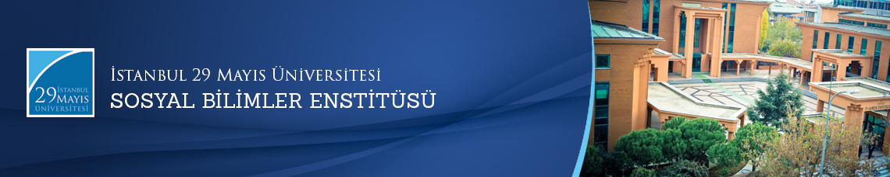

Yüksek Lisans Tezi Savunma Toplantısı
Öğrenci: Meliha ÖZHAN
Ana Bilim Dalı: Türk Dili ve Edebiyatı
Bilim Dalı:
Tez Başlığı: Asaf Halet Çelebi Şiirlerinde Varlık, Yokluk ve Benlik
Tez Jürisi: Yrd. Doç. Dr. Alphan Yusuf AKGÜL (Tez Danışmanı)
Prof. Dr. Emel KEFELİ
Prof. Dr. Tahsin GÖRGÜN
Tarih-Saat: 04.01.2016 - 10.00
Yer: İstanbul 29 Mayıs Üniversitesi

